Лабораторна робота № 9
Тема: ЗАЛОЗИСТИЙ ЕПІТЕЛІЙ

Мета: ознайомитися з видами залозистого епітелію. Розглянути морфологічну будову екзокринних залоз під мікроскопом. Вивчити механізми виділення секрету з клітин екзокринних залоз.

Обладнання: мікроскоп, гістологічні препарати, таблиці.

Питання для самопідготовки:
1. Загальна характеристика залозистого епітелію.
2. Класифікація залоз.
3. Розвиток екзокринних та ендокринних залоз.
4. Типи секреції.
5. Фази секреторного циклу.

Основна література:
- Алмазов И.В., Сутулов Л.С. Атлас по гистологии и эмбриологии. — Москва. - Медицина, 1978.
- Гистология: Учебник / Ю.И. Афанасьев, Н.А. Юрина, Е.Ф. Котовский и др.; Под ред. Ю.И. Афанасьева, Н.А. Юриной. – М.: Медицина, 2002. – 744 с.
- Гунин А.Г. Гистология в списках, схемах и таблицах. – Чебоксары: Изд-во Чуваш. Ун-та, 2002. – 88 с.
- Гистология, цитология и эмбриология: Учеб. пособие / Под ред. Ю.И. Афанасьев и Н.А. Юриной. — Москва: Медицина, 2002.
- Де Дюв К. Путешествие в мир живой клетки. — Москва: Мир, 1987.
- Елисеев Е.Г. Гистология. — Москва: Медицина, 1972
- Елисеев Е.Г., Афанасьев Ю.И., Котовский Е.Ф. Атлас микроскопического строения клеток тканей и органов. — Москва: Медицина, 1970.

ХІД РОБОТИ:

Завдання 1. Класифікація екзокринних залоз.
Ознайомитись з класифікацією морфологічної екзокринних залоз. Переписати у альбом таблицю.
Таблиця 1
Класифікація екзоепітеліальних залоз

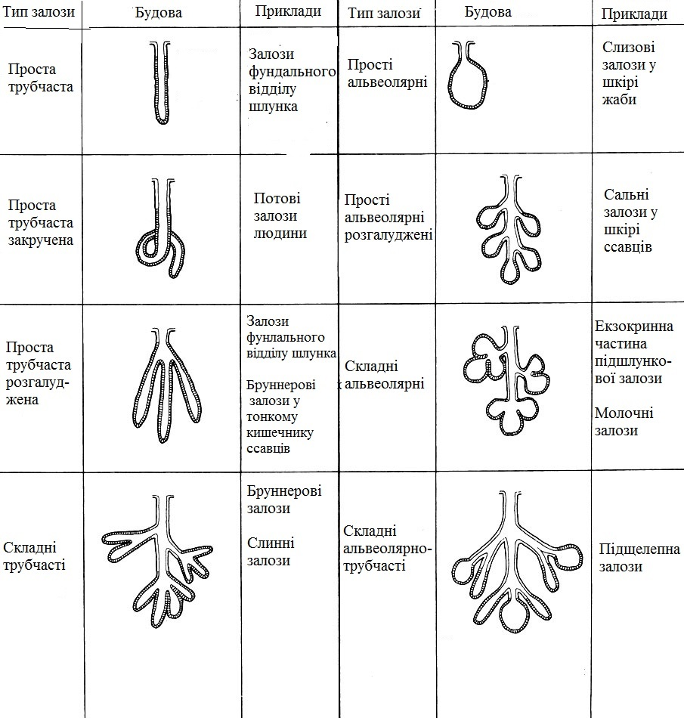

Завдання 2. Одноклітинні залози з апокринним типом секреції: келихоподібна клітина
Препарат: епітелій тонкої кишки
Забарвлення: гематоксилін та еозин.
Збільшення: х 40.
Келихоподібні залози розташовуються у одношаровому епітелії травного тракту та повітроносних шляхів. Вивчення одноклітинних залоз проводять на препараті «Тонка кишка».
Мале збільшення: розташувати препарат таким чином, щоб ворсинки кишечнику та крипти знаходилися у верхній частині поля зору. Знайти ворсинку, розрізану вздовж та вибрати ділянку епітелію з келихоподібною клітиною. Ці клітини мають світлішу цитоплазму в порівнянні з епітеліоцитами, форма залежить від стадії секреторного циклу – деякі клітини нагадують бочонок, деякі – веретено.
Велике збільшення: роздивитись декілька келихоподібних клітин. Апікальна частина клітини нагадує пухирець. Базальна у вигляді ніжки вклинюється поміж епітеліоцитами та прикріплюється до базальної мембрани. Ядро має сплощену форму та знаходиться у базальній частині клітині. Знайти клітини на різних етапах секреторного циклу.
Замалювати у альбом фрагмент епітелію тонкої кишки та зробити наступні позначення:
1 – келихоподібна клітина
2 – апікальний кінець келихоподібної клітини
3 – базальний кінець келихоподібної клітини
4 – келихоподібна клітина на стадії виділення секрету
5 – келихоподібна клітина на стадії відновлення та синтезу секрету

Завдання 3. Проста нерозгалужена трубчаста залоза
Препарат: матка кішки.
Забарвлення: гематоксилін та еозин.
Збільшення: х 8, х 40.
Матку фіксують суміщу Ценкера, роблять поперечні зрізи через тіло матки та забарвлюють препарат гематоксиліном та еозином.
Мале збільшення: просвіт матки має зіркоподібну форму. Можна розрізнити слизову, м'язову і серозну оболонки. Слизова оболонка – ендометрій – вкрита одношаровим призматичним епітелієм. Ці клітини містять війки, коливання яких створює рух рідини до шийки матки.
У сполучній тканині слизової оболонки знаходяться численні маткові залози. Інколи ці залози називаються криптами, оскільки секреторний відділ може не мати вираженого розширення.
Велике збільшення: залози глибокі і можуть досягати м'язового шару. Епітелій залоз циліндричний однорядний, ядра овальні, інтенсивно забарвлені.
Замалювати у альбом невелику ділянку стінки матки та зробити наступні позначення:
1 – слизова оболонка матки
2 – проста нерозгалужена трубчаста залоза.

Завдання 4. Проста розгалужена трубчаста залоза.
Препарат: дно шлунка собаки.
Забарвлення: гематоксилін та еозин.
Збільшення: х 8, х 40.
Для виготовлення препарату вирізають шматочок стінки дна шлунка з ділянки великої кривизни та фіксують його сумішшю формаліну та спирту. Роблять зрізи та фарбують гематоксиліном та еозином.
Мале збільшення: знайти розташовані під епітелієм у сполучній тканині залози. Кожна залоза складається з вивідної протоки, яка відкривається між клітинами епітелію на дні шлункової ямки. Протока залози вистелена дрібними клітинами, яки практично не секретують та часто діляться (можна побачити фігури мітозу). Під вивідною протокою залоза дещо розширюється та утворює секреторний відділ. Залози щільно прилягають одна до одної, таким чином, що власне слизова оболонка здається вся заповнена залозами.
Велике збільшення: роздивитися клітини, з яких складається секреторний відділ залози. Клітини представлені декількома типами, розташованим всі в один шар. Цитоплазма клітин, які розташовані безпосередньо біля вивідної протоки, практично вся заповнена секреторними гранулами. Ядро відтиснуте у базальну частину клітини та маю блюдцеподібну форму. Це слизові клітини.
Майже весь секреторний відділ вистеляють головні клітини. Ці клітини мають маленькі розміри, кубічну, або наближену до такої, форму. Цитоплазма сильно базофільна, у апікальній частині знаходиться гранули секрету. Під час приготування препарату гранули можуть вимиватися та цитоплазма набуває вигляд грубокомірчастої структури. Ядро кругле, темного кольору, розташоване в центрі. Головні та слизові клітини не завжди добре розрізнюються на препараті, іноді їх можливо розрізнити тільки за місцем розташування.
Обкладувальні клітини розташовуються у секреторному відділі. Форма цих клітин кругла або овальна. Ядро кругле, часто містить одне ядерце. Цитоплазма містить дрібні гранули оксифільного секрету, але на препараті цитоплазма здається гомогенною та має рожеве забарвлення. Ці клітини продукують соляну кислоту.
Замалювати у альбом фрагмент власної слизової оболонки дна шлунка з залозами та зробити наступні позначення:

1 – вивідний проток залози
2 – секреторний відділ залози
3 – слизові клітини
3.1 – ядро
3.2 – цитоплазма
4 – головні клітини
4.1 – ядро
4.2 – цитоплазма
5 – обкладувальні клітини
5.1 – ядро
5.2 – цитоплазма

Завдання 5. Проста розгалужена альвеолярна залоза з голокринним типом секреції.
Препарат: сальна залоза шкіри людини.
Забарвлення: гематоксилін та еозин.
Збільшення х 8, х 40.
Препарат виготовляють наступним чином: шматок тонкої шкіри фіксують 10% формаліном. Заливають у парафін та роблять зрізи перпендикулярно поверхні шкіри. Фарбують гематоксиліном та еозином.
Мале збільшення: на препараті добре помітні два шари – епідерміс та власне дерма. У дермі знаходяться розрізані вздовж волосяні корені. У кожний волосяний мішок впадає два-три вивідні протоки сальних залоз. Сальна залоза складається з двох відділів – секреторний відділ та вивідний проток. Секреторний відділ представлений розгалуженими пухирцями (альвеолами). Вивідний проток один, він не галузиться.
Велике збільшення: секреторний відділ складається з багатьох шарів клітин. У самої основи залози розташовується шар дрібних клітин, ядро маленьке овальне, цитоплазма дуже базофільна. Ці клітини є джерелом відновлення секреторних клітин, тобто є ростковими. Наступний шар складають більші клітини округлої або багатокутної форми з круглими ядрами. У наступних шарах клітини стають ще більшими та накопичують у своїй цитоплазмі краплі жиру (на препараті мають вигляд прозорих вакуолей). У самих верхніх шарах вся цитоплазма клітини заповнена жиром.
Під час просування до верхніх шарів секреторного відділу спостерігається не тільки накопичення краплин жиру, а й дегенерація цитоплазми та ядра. Цитоплазма перероджується та зберігається тільки у вигляді смужок між краплинами жиру. Ядро втрачає правильну круглу форму та пікнотизується, а потім піддається рексису. Процес завершується руйнуванням клітини та виведення усього її вмісту через вивідну протоку. Це голокринний тип секреції.
Замалювати у альбом сальну залозу та зробити наступні позначення:

1 – вивідний проток залози
2 – секреторний відділ залози
3 – росткові клітини
4 – клітина з пікнотичним ядром
5 – клітина на стадії рексису

Завдання 6. Складна розгалужена альвеолярна залоза з апокринною секрецією.
Препарат: молочна залоза корови.
Забарвлення: гематоксилін та еозин.
Збільшення: х 8, х 40.
Шматочок матеріалу фіксуємо суміщу Ценкера. Виготовляють зрізи та фарбують їх гематоксиліном та еозином.
Мале збільшення: паренхіма залози складається з системи розгалужених вивідних протоків, кінцевих секреторних відділів та прошарків сполучної тканини, багатої на жирові клітини. Прошарки сполучної тканини поділяють тканини молочної залози на часточки. У міжчасточкових перегородках знаходяться кровоносні судини та міжчасточкові вивідні протоки. Знайти залозу та розглянути її на великому збільшені.
Велике збільшення: стінка секреторного відділу складається з одношарового секреторного епітелію та міоепітеліальних кошикових клітин, які своїми відростками охоплюють секреторні відділи. Клітини епітелію – плоскої, кубічної чи призматичної форми, на апікальній поверхні мають мікроворсинки. Ті клітини, які не виділяють секрет – призматичні, які секретують – кубічні, які щойно виділили секрет – плоскі. У період, який передує виділенню секрету, клітини високі. На їх апікальної поверхні утворюється куполоподібне вип'ячування, яке містить краплини жиру. Між епітеліальними клітинами та базальною мембраною знаходяться міоепітеліальні кошикові клітини. Вони мають плоскі подовжені ядра.
Вивідні протоки малого та середнього розміру вистиланні одношаровим кубічним епітелієм. Висота епітеліоцитів збільшується по мірі збільшення калібру протоки.
Замалювати у альбом фрагмент молочної залози та зробити наступні позначення:

1 – секреторний відділ
2 – вивідна протока
3 – епітеліальна клітина
3.1 – апікальний полюс
3.2 – базальний полюс
3.3 – ядро
4 – базальна мембрана
5 – міоепітеліальна клітина
6 – клітина на стадії синтезу секрету
7 – клітина на стадії виділення секрету
8 – клітина після виділення секрету

Завдання 7. Складна альвеолярно-трубчаста залоза з мерокринним типом секреції
Препарат: стравохід.
Забарвлення: гематоксилін та еозин.
Збільшення: х 8, х 40.
Мале збільшення: слизова оболонка стравоходу складається з повздовжніх складок, які розташовані поперек. У підслизовій основі добре помітні слизові залози (власні залози стравоходу). Власні залози стравоходу – складні альвеолярно-трубчасті розгалужені залози. Роздивитись детальну будову залози при великому збільшені.
Велике збільшення: вивідні протоки проходять крізь м'язову пластинку слизової оболонки, власну пластинку слизової оболонки і відкриваються на поверхні епітелію. У власній пластинці слизової оболонки утворюють ампулоподібні протоки. Вивідна протока дрібної залози вистилана низьким призматичним епітелієм, у більших залоз – багатошаровим незроговілим плоским епітелієм. Секреторний відділ складається тільки з слизових клітин – мукоцитів.
Замалювати у альбом складну альвеолярно-трубчасту залозу та зробити наступні позначення:
1 – вивідний проток
2 – секреторний відділ.

Питання для контролю:
1. Які види залоз вам відомі?
2. Як відбувається розвиток ендокринної та екзокринної залози?
3. Охарактеризуйте секреторний цикл.
4. Які шляхи виділення секрету з секреторної клітини вам відомі?

